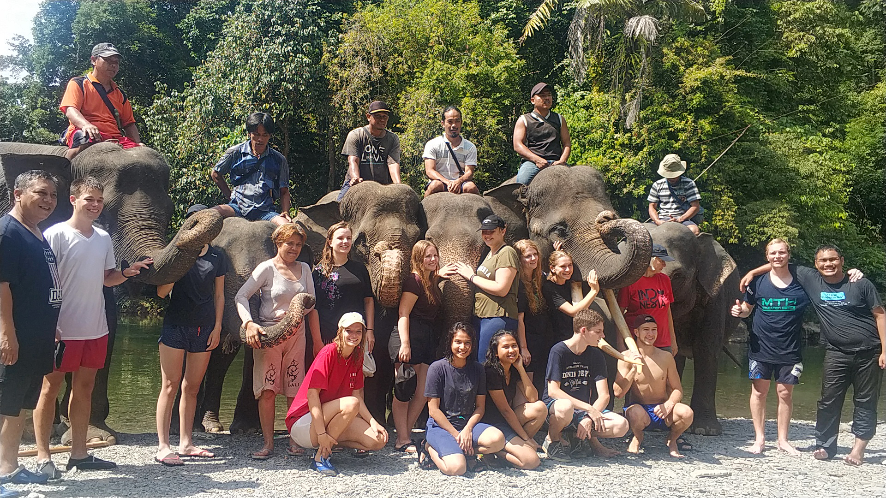  - Kultur- und Jugendaustausch  Indonesien  Herzliche Einladung zum Indonesienaustausch 2026      Es ist wieder soweit! Der Austausch vom Kirchen-kreis an der Agger und der indonesischen HKBP geht in die vierte Runde. Habt ihr Lust auf eine Reise in eine fremde Kultur? In ein Land, wo Naturschönheiten und menschliche Metropolen unmittelbar nebeneinander existieren? Und vor allem: Wollt ihr Teil einer immer weiterwachsen-den christlichen Gemeinschaft von interkulturellen Jugendlichen/ jungen Erwachsenen werden? Dann melde dich bei uns und erfahre mehr.  Wir haben dieses Jahr ein großartiges Programm für euch, um eine Reise zu erleben, welche ihr nie vergessen werdet.
  Vortreffen am Samstag den 05.06.26 um 17:00 Uhr
  im Kreiskirchenamt
  Auf der Brück 46, 51645 Gummersbach
  Erlebe die indonesische Batakkultur und deren warme Gastfreundschaft hautnah.
  Komm mit uns in den Urwald Indonesiens, sei mit bei Feiern in ungewohntem Stil und lass dich auf was Neues ein.
  Wir fliegen am Sonntag, 09.08.26 und kommen an Montag, 30.08.26 zurück. Mitreisen kann, wer zwischen 18-27 Jahre alt ist.
  Kostenbeitrag: €950
  (€100 Ermäßigung für Mitglieder einer evangelischen Kirchen-gemeinde im Kirchenkreis An der Agger)
  Mehr Infos und
  Anmeldung zum Info-Abend
  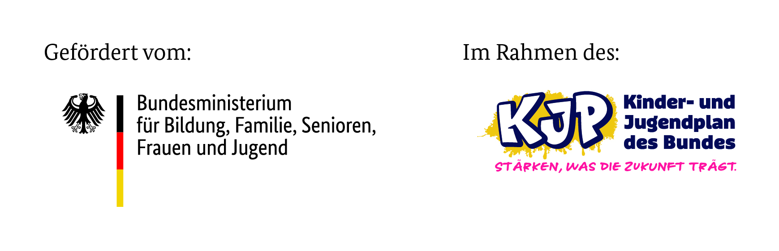
  Maren Berges 01634812872
  maren.berges@ekir.de

